**虚拟机安装时出现错误**

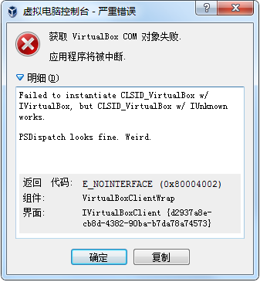

解决办法在：<https://jingyan.baidu.com/article/e9fb46e15b5e4f7521f766ae.html> 有详细说明；

Android Studio 安装目录

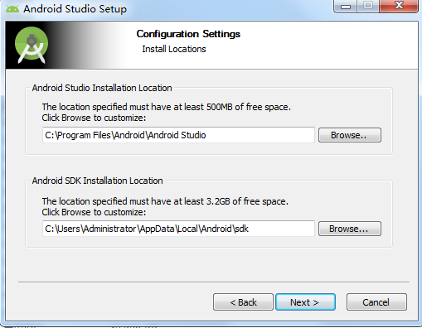

Weex create object 时，npm run dev 出现报错

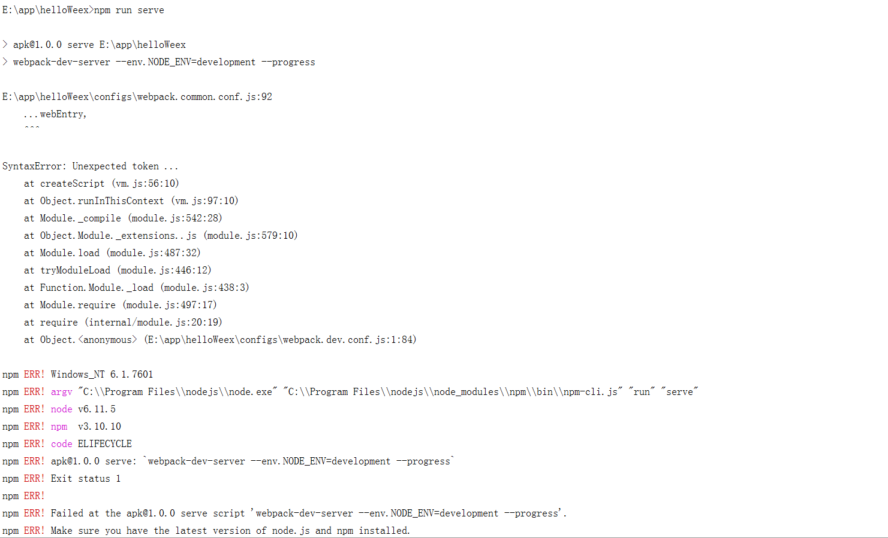

解决方法是，升级node版本，最好是最新最稳定的版本

Android Studio 安装流程

详细过程见 <http://jspang.com/2017/07/12/weex/>

Weex 去掉默认导航

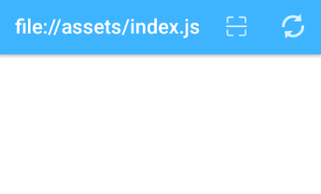

在manifests 里面的Androidmanifests.xml 里面

**android:theme="@style/AppTheme" 修改为android:theme="@style/Theme.AppCompat.DayNight.NoActionBar"**

解决跨域问题

//设置跨域访问  
app.all('*', function(req, res, next) {  
   res.header("Access-Control-Allow-Origin", "*");  
   res.header("Access-Control-Allow-Headers", "X-Requested-With");  
   res.header("Access-Control-Allow-Methods","PUT,POST,GET,DELETE,OPTIONS");  
   res.header("X-Powered-By",' 3.2.1');  
   res.header("Content-Type", "application/json;charset=utf-8");  
   next();  
});

Weex加载本地图片

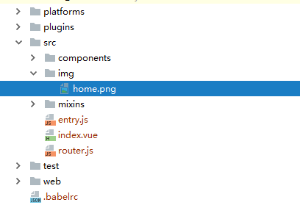

1. **在浏览器上浏览本地图片**

在src文件下面建img文件夹，图片都放到里面

1. 新建mixins文件夹，存放js文件，新建js文件

function img(img_name){

let platform = weex.config.env.platform

let img_path = ''

if (platform == 'Web') {

img_path = `http://10.0.0.111:8081/src/img/${img_name}`

} else if (platform == 'android') {

// android 不需要后缀

img_name = img_name.substr(0, img_name.lastIndexOf('.'));

img_path = `local:///${img_name}`

} else {

img_path = `../images/${img_name}`

}

return img_path;

}

export {img}

3、在组件里引入**import** {*img*} **from '../../mixins/img'**

方法里引入

**methods**:{  
 getImg:**function** (obj) {  
 **return** *img*(obj)  
 },

页面里

<**image style="width: 500px;height: 500px" :src="**getImg(**'home.png'**)**" alt=""**></**image**>

1. **在Android 里加载本地图片**

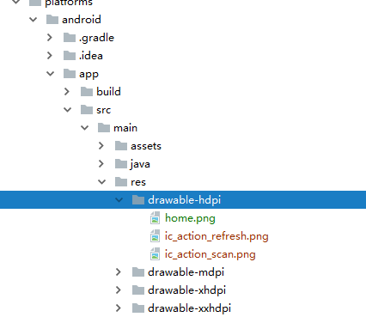

在这个文件夹里面放图片，路径在上一步的js文件里有配置；

图片居中问题

父级元素**display**: **flex**;

**align-items**: **center**;

div 居中问题

父级元素

**flex-direction**:**row**;  
**justify-content**:**center**;

Hbuilder如何打包vue项目制作app

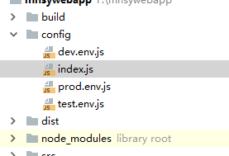

找到index.js文件

**（1）将assetsPublicPath**: **'/'**,修改为**assetsPublicPath**: **'./'**,

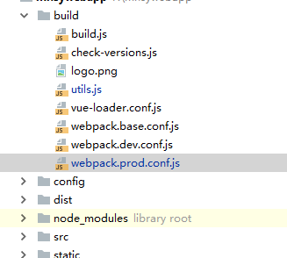

（2）找到webpack.prod.conf.js

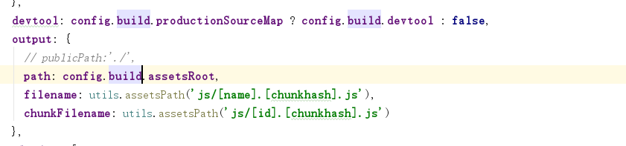

在output 里面添加**publicPath**:**'./'**,

（3）找到

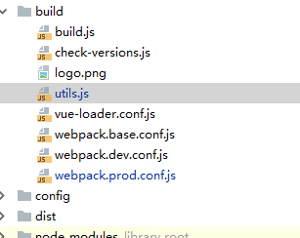

在

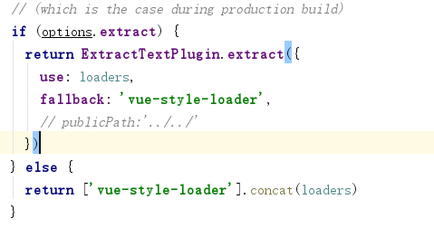

添加**publicPath**:**'../../'**